СТИХИ О ВЕТРЕ
Нарисую ветер в поле,
Что резвится поутру,
Пенье соловья на воле,
Воздух чистый и зарю.
Е.Ординарцева-Тарасенко

Целую ночь, ищет ветер-бездельник,
Что бы поделать ему в понедельник?
То отрывает кусок старой жести,
То хлопнет дверью раз этак двести.
Вдруг, пробежался по крыше азартно -
И на чердак провалился внезапно…
С воем пронёсся, как паровоз,
Через все щели себя он унёс!
Тут же щекой он к окошку прижался,
Форточкой хлопнул, чуть-чуть отдышался,
Сильно вздохнул и куда-то умчался…
А. Бехтерев

Осторожно ветер -
Из калитки вышел,
Постучал в окошко,
Пробежал по крыше;
Поиграл немного
Ветками черёмух,
Пожурил за что-то
Воробьёв знакомых.
И расправив бодро
Молодые крылья,
Полетел куда-то -
Вперегонку с пылью.
М. Исаковский
Ветер дул всю ночь,
Шумели ели,
Морщилась вода.
Сосны старые скрипели,
Ивы гнулись у пруда.
Выло, дуло, завывало,
А когда пришел рассвет,
Ветра - будто не бывало,
Будто не было - и нет.
С. Козлов

Что случилось с клёнами?
Закивали кронами.
А высокие дубы,
Будто встали на дыбы.
И орешник сам не свой —
Шелестит густой листвой.
И чуть слышно,
Шепчет ясень:
— Не согласен, не согласен…
Есть у деревьев голоса?
Нет, просто ветер начался,
Зашумели ветви -
На осеннем ветре.
А. Барто

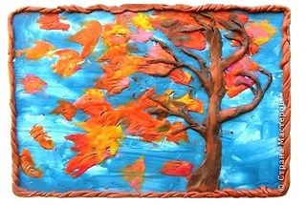

Я веселый ветерок, ветерок,
Дую с юга на восток, на восток.
Листьями, травой играю,
Поиграть всех приглашаю.
Не сидите, не скучайте,
Меня весело встречайте.
Я ваш добрый верный друг.
Поскорей вставайте в круг.
Очень я люблю играть:
Бегать, прыгать, догонять.
Поднимайся, не робей,
Догони меня скорей!
В. Тунников

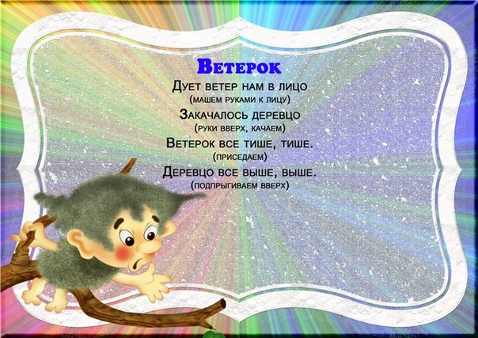
Видел я, как ветерок,
К нам летел на огонек!
Скрипнул он оконной рамой,
Тихо форточку толкнул,
Поиграл моей панамой,
Повозился и уснул.
Спал он тихо,
Спал спокойно,
Не вертелся, не мешал,
Сел потом на подоконник,
Чуть бумагой зашуршал,
Покрутил в углу вертушкой -
И улегся за подушкой.
Всё я видел. Только ветер
Меня, видно, не приметил.
Г. Лагздынь

Наклоняется трава.
Шелестит весь день листва.
И деревья сами двигают ветвями.
Наш цветной воздушный змей,
Стал проворней, веселей –
Он летит и скачет – что всё это значит?
Знают взрослые и дети:
Это значит – нынче ветер!
Л. Стефанович
Ветрено, ветрено,
Вся земля проветрена!
Ветер листья с веток разогнал по свету:
Липовый, берёзовый,
Жёлтый лист и розовый,
Красный, разноцветный,
Старый лист газетный...
Солнечно, ведрено...
Ветрено! Ветрено!
И. Токмакова
Погляди — в мешках томится
Золотистая пшеница.
Ветер дует день и ночь,
Хочет мельнику помочь.
Станет все зерно мукою,
Потечет мука рекою.
Испекут нам из муки
Булки, плюшки, пирожки.
Я. Аким
Три ветра
Три Ветра - три брата по свету гуляли,
По свету гуляли - покоя не знали.
Не знали покоя себе на забаву,
Но разные были по силе и нраву.
Был младший из братьев и ласков и тих,
И был он слабее двух братьев своих.
Он целыми днями на воле резвился,
Он пылью дорожной на травы ложился,
Сдувал одуванчики, трогал былинки -
И в ельнике частом качал паутинки.
И было беспечным его дуновенье,
И было неслышным его появленье.
У среднего брата работы хватало,
Упрямства и силы в нем - было немало.
Любил потрепать он бумажного змея,
И шапку сорвать с головы ротозея.
Он дул-задувал, расходился на воле,
И мельницы в поле пшеницу мололи,
Столетних деревьев качались вершины,
На водную гладь набегали морщины,
И парусной лодке давал он движенье,
И было заметным его появленье.
Был третий - был старший из братьев Ветров,
В своем удальстве и жесток и суров.
Он знойным песком засыпал караваны,
Назло морякам волновал океаны.
И было, как видно, ему не впервые,
Ломать, как тростинки, дубы вековые.
И, крыши срывая, врываться в жилища.
Его называли - Ветрило! Ветрище!
Владел им бессмысленный дух разрушенья,
И было внезапным его появленье.
Три Ветра, три брата, гуляли по свету,
Но раз на рассвете попались поэту.
И младшего Ветра, найдя его в поле,
Поэт подчинил своей мысли и воле:
Заставил его над рекою спуститься,
Пройти камышами - остыть, охладиться,
Чтоб людям уставшим - за труд их в награду,
Нести на привалы - живую прохладу.
И среднему брату пришлось покориться.
Он должен был в путь над землею пуститься,
В пути собирать облака дождевые,
Вести их на юг, за хребты снеговые,
В края, где колосья зерно наливая,
Недвижно стояли, томясь, изнывая.
А старшего Ветра, последнего брата,
Поэт наш осилил упорством солдата.
И, как он ни рвался, и чем ни грозился,
За братьями следом и он подчинился.
Поэт ему дал направленье, заданье,
Вселил в него радостный дух созиданья,
И к людям заставил пойти в подчиненье...
Вот так,
Получается
Стихотворенье.
С. Михалков

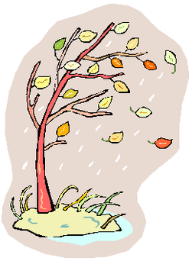

Ветры, бури, ураганы,
Дуйте что есть мочи!
Вихри, вьюги и бураны,
Разыграйтесь к ночи!
В облаках трубите громко,
Вейтесь над землею.
Пусть бежит в полях поземка
Белою змеею!
С. Маршак
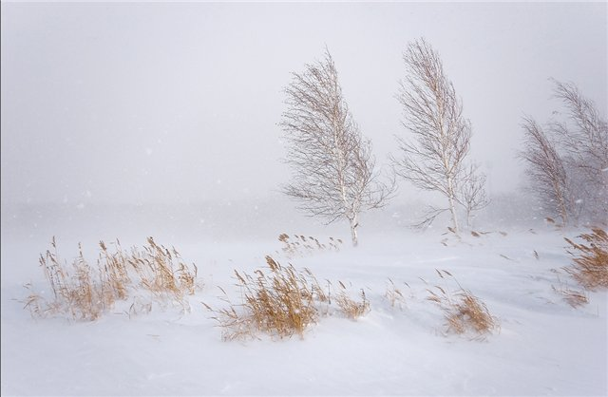

Ветер листики гоняет,
Вверх бросает и роняет
Шаловливый, как щенок –
«Я еще не так бы мог!»
Он трясет ветвями ивы,
Будто кто-то там сидит,
Он по кронам скачет живо...
Но когда же ветер спит?
А, бывает, ветер злится -
И бросается листвой,
Шапки он сорвать стремится,
Пролетев над головой.
А потом он затихает,
Как прощения прося.
Даже ветер понимает –
Так вести себя нельзя!
Е. Ткач
Ветер, ветер, егоза,
Покажись-ка на глаза!
Пробеги по саду,
Собери, что надо:
Ароматы и пыльцу
(Будет всё тебе к лицу!),
Семена цветов и трав, -
То, что носят все ветра,
Но оставь летучки –
Дождевые тучки!
Т. Второва
– Здравствуй, ветер! Где ты был?
– С облаками в небе плыл,
Повстречал большую тучу,
Облака собрал все в кучу,
Грянул гром, земля тряслась,
Туча в землю пролилась,
Ярко молния сверкала -
И зигзагами скакала,
Я от страха влез в дупло -
И заснул, в нём так тепло!
Н. Шемякина
Он летит издалека,
Гонит в небе облака,
Гонит волны в океане,
Кружит вихрем в урагане.
Может ласково подуть,
Может стихнуть и уснуть.
В каждом уголке на свете -
Очень разный дует ветер!
Т.Собакин

Загадки о ветре
- Неизвестно где живёт,
Налетит – деревья гнёт.
Засвистит – по речке дрожь,
Озорник, а не уймёшь.

- Без рук, без ног,
А ворота открывает.

- Бежал по тропке луговой –
Кивали маки головой.
Бежал по речке голубой –
Речка сделалась рябой.

- Ветки ломает –
Пыль поднимает.
Слышишь его,
А не видишь его.

